СЭМД «Сведения о результатах проведенной медико-социальной экспертизы»
Краткая инструкция

Для загрузки Обратного талона необходимо перейти Учет → Медосмотры → Карты медосмотров. Найти карту у которой будет Зеленый восклицательный знак около фамилии
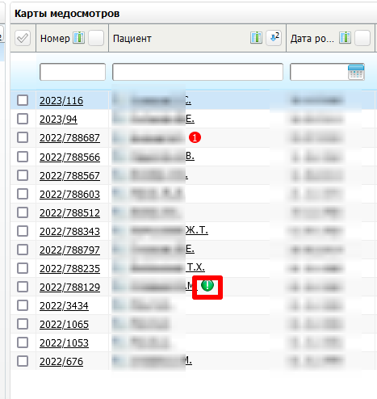
Перейти в карту медосмотров, открыть вкладку услуги медосмотров и нажать на кнопку снизу слева
